ZZ分公司
(编号：豫洛阳-兰郑长干线-CPY-0790-BFGDGS-ZZSYQFGS)
高后果区风险管控方案“一区一案”

编制单位：ZZ分公司
编制时间：2024年07月

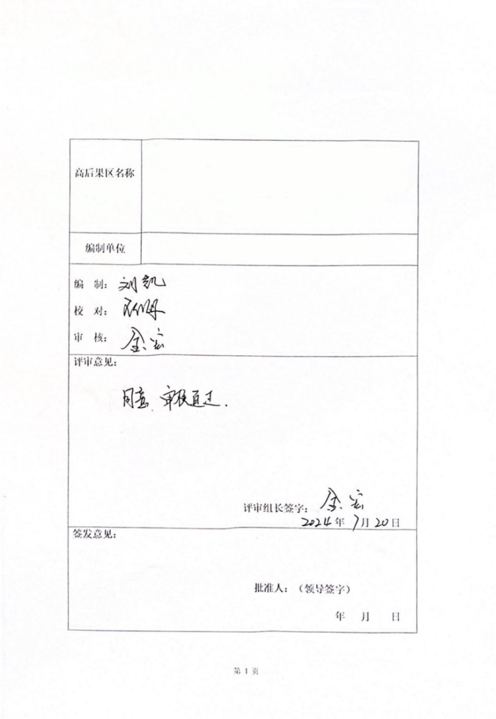

一、高后果区基本信息
1．高后果区描述

兰郑长管道于2007年10月开始施工，2009年5月进行投产，管径660Φmm，管材为X65,设计压力为8Mpa，设计输量1500万/年，该管道由ZGSYTRQGDGC有限公司设计，由ZGSYTRQDQYTJSJTGDGC公司兰郑长项目部负责施工，由DQYTSWGCJC有限责任公司进行无损检测。

该高后果区（K1005+300m- K1005+450m）位于XA县TM镇LJ村，管道由西向东顶管穿越南石铁路。穿越长度10m，埋深2.5m 穿越处路面为硬化路面，无下沉现象，路面状况良好，车辆来往比较不频繁，穿越处以箱涵形式保护。
高后果区基本情况如下：
表1.高后果区基本信息表
高后果区所属管道基本信息 | 管道名称 | 兰郑长干线 | 管道投产时间 | 2009年5月
 | 管道材质 | X65 | 管道外径 | X
 | 管道壁厚 | X | 最小屈服强度 | L450MB
 | 输送介质 | 成品油 | 防腐层类型 | 3PE
 | 保温 | 无 | 设计压力 | 8.0Mpa
 | 设计输量 | 1500万吨/年
高后果区基本信息 | 高后果区编号 | 豫洛阳-兰郑长干线-CPY-0790-BFGDGS-ZZSYQFGS | 行政区域 | HN省XA县TM镇LJ村
 | 设计单位 | ZGSYTRQGDGC有限公司 | 施工单位 | ZGSYTRQDQYTJSJTGDGC公司兰郑长项目部
 | 施工时间 | 2007年10月 | 无损检测单位 | DQYTSWGCJC有限责任公司
 | 识别时间 | 2024年3月 | 识别负责人 | 王伦辉
 | 专职区长姓名 | 齐红 | 联系电话 | 138XXXX0969
 | 高后果区起点 | K1005+300m | 高后果区终点 | K1005+450m
 | 内检测起点焊缝 |  | 内检测终点焊缝
 | 高后果区上游阀室/站场 | 35#阀室 | 高后果区下游阀室/站场 | 36#阀室
 | 阀间距（km） | 32 | 运行压力 | 4.2Mpa
 | 高后果区长度(m) | 150 | 高后果区等级 | I
 | 地区等级 | 一级二类地区
 | 识别项 | d）管道两侧各50m内有高速公路、国道、省道、铁路及易燃易爆场所等。
 | 高后果区类型 | 交通设施型
 | 高后果区特征描述 | 该段管道（ K1005+300m- K1005+450m）位于XA县TM镇LJ村，管道由西向东顶管穿越南石铁路。穿越长度10m，埋深2.5m 穿越处路面为硬化路面，无下沉现象，路面状况良好，车辆来往比较不频繁，穿越处以箱涵形式保护。

该段管道（ K1005+300m- K1005+450m）位于XA县TM镇LJ村，管道由西向东顶管穿越南石铁路。穿越长度10m，埋深2.5m 穿越处路面为硬化路面，无下沉现象，路面状况良好，车辆来往比较不频繁，穿越处以箱涵形式保护。管道一旦发生油品泄漏，将会造成环境污染，并容易引发火灾爆炸等重大事故。应配图对周边的各类特征及其名称进行标注，并列表说明特征情况。其影像图如下：
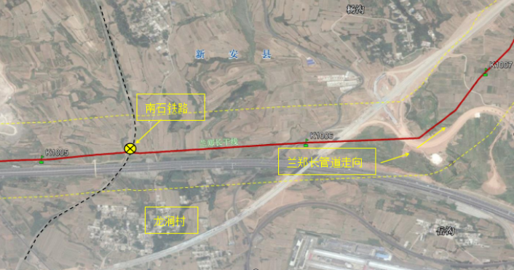
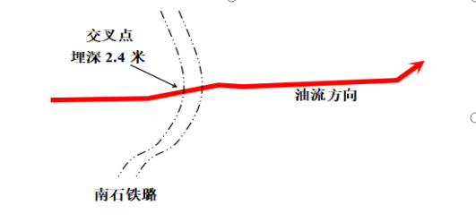

二、高后果区风险分析
1.管道半定量风险评价
2024年ZZ分公司对该高后果区开展了管道风险评价，使用的方法是Riskscore-TP风险评价方法。根据风险评价的结果，该高后果区主要面临的风险因素/威胁因素为第三方损坏，综合考虑已经采取的风险管控措施，该高后果区风险等级为较高。
表D.5 高后果区风险评价结果
管道名称 | 兰郑长干线 | 风险评价时间 | 2024年7月
高后果区起点 | K1005+300m | 高后果区终点 | K1005+450
主要威胁因素 | 第三方损伤
失效可能性 | 0.303 | 失效后果值 | 3.29
风险值 | 0.997 | 风险等级 | 低
高后果区管段风险描述: | 高后果区管段风险的描述应包括但不限于：  该段管道（ K1005+300m- K1005+450m）位于XA县TM镇LJ村，管道由西向东顶管穿越南石铁路。管道一旦发生油品泄漏，将会造成环境污染，并容易引发火灾爆炸等重大事故。
风险是否已控制到可接受范围之内 | 是
是否立项治理 | 否 |  |  | 费用估算（万元） | /
是否有应急预案 | / |  |  | 预案中是否有临场处置方案 | /
计划措施 | 风险控制建议措施  控制措施描述  已采取的控制措施项  已采取控制措施实施时间
- 管道定量风险评价（如有）
该高后果区暂未开展管道定量风险评价。
3.管道历史失效情况
该高后果区历史共发生管道业务失效事件0起（包括线路失效事件0起，设备失效事件0起，水工保护失效事件0起，通讯失效事件0起，管道失效未遂事件0起），其他管道业务失效事件0起。
5.合规管理的风险
（1）定期开展完整性评价：因输量不满足检测条件，目前，该段管道未开展内检测。
（2）资料报备工作：已向XA县国土资源局报备竣工测量图；向发改委与安监局报备了应急预案、高后果区风险管控方案。
（3）三桩一牌完好性：在该区域0.15公里内三桩一牌牌完好。里程桩1个、标志桩2个、2个转角桩、2个加密桩、1个警示牌，能够满足通视要求。作业区和巡线员在巡线过程中，随时对倾倒，字迹不清楚及杂草遮挡等地面标识进行维护。
（4）管道路由：管道上方无占压，管廊带通透。
三、管道本体管控措施
1．外检测情况及其结果分析
按照《管道腐蚀控制管理规定》要求，作业区每年开展辖区内不少于20%管道防腐层检漏工作， 2018年由SYLCGD检测中心进行了管道外检测，2023年由XZGD检测检验有限公司进行了管道外检测，此段管道防腐层无破损，无修复缺陷。阴极保护正常，无杂散电流干扰。
2.内检测情况及其结果分析
因输量不满足检测条件，管道未开展内检测。
- 环焊缝排查情况及其结果分析
最近参考点名称 | 距最近参考点距离(m) | 前焊缝编号 | 长 (mm) | 宽 (mm) | 深 (%wt)/变形量（%OD） | 缺陷类型 | 计划修复时间 | 修复完成时间
K1005+300- K1005+450 | XA县TM镇 | LZC-08-BL019-001-CQ-04-B-WG | 弯头连接口 | 否 | 未检测 | / | / | /
K1005+300- K1005+450 | XA县TM镇 | LZC-08-BL019-1-023-CQ-04-B-WG | 弯头连接口 | 否 | 未检测 | / | / | /
K1005+300- K1005+450 | XA县TM镇 | LZC-08-BL019-1-003-CQ-04-B-Z | 变壁厚口 | 否 | 未检测 | / | / | /
K1005+300- K1005+450 | XA县TM镇 | LZC-08-BL019-1-002-CQ-04-B-WGB(10.3#8.7) | 弯头连接口，变壁厚口 | 否 | 未检测 | / | / | /
K1005+300- K1005+450 | XA县TM镇 | LZC-08-BL019-1-001-CQ-04-B-WGB(8.7#10.3)-CL | 弯头连接口，连头口（含金口） | 否 | 未检测 | / | / | /
4.其他检测和监测情况及其结果分析
每月对管道阴极保护参数进行测试，测试数据正常。对有故障的测试桩进行维护.
（1）管道防腐及阴极保护检测和监测情况及其结果分析
（2）智能测试桩1处
管线 | 桩号 | 桩号 | 管道里程 | 安装地址 | 备注
兰郑长干线 | K1005 | K1005 | 997km+40m | LY市XA县TM镇LJ村

（3）电位测试结果
表7 高后果区管道电位测试结果
测试桩号 | 自然电位（V） | 土壤电阻率（Ω•m） | IR降(-V) | 电位测试结果（V）（近6月）
 |  |  |  | 1月 | 2月 | 3月 | 4月 | 5月 | 6月
K1005 | 0.59 | 38 |  | 1.34 | 1.34 | 1.33 | 1.36 | 1.34 | 1.35

四、外部环境风险管控
1.人防措施
专职区（段）长： 齐红
高后果区巡护由齐红负责巡护管理，巡护工高延坡183XXXX0455每日完成2次高后果区的巡护，高后果区在特殊时期安排人员进行加密巡护。根据管道风险识别结果，优化GPS巡检关键点设置位置、数量，确保巡护有效性。按照《管道保护管理规定》管理要求，对此段高后果区开展精准宣传工作，发放宣传品，提高高后果区周边人员管道保护及应急逃生意识。
2.物防措施
管道采用大开挖铺设，管道沿线设置管道警示牌和加密桩等标识，管道地面标识完好通透，管道埋深足够，且无水毁塌陷。
3.技防措施
①按规定测试阴极保护系统。每天检查恒电位仪运行情况，记录运行数据，每月测试重点管段通电电位与交流电压、每季度末逐桩测试一次管道通电电位、交流电压，按要求开展断电电位检测。每季度对管道绝缘接头的有效性进行检测。每半年至少检测1次阳极地床接地电阻，每年测试一次自然电位，分析电位变化趋势，及时调整阴保参数，确保阴极保护率100%。
②利用全线自动控制系统、自动保护联锁系统、管道水击泄压系统、泄漏报警系统进行监控。分公司、站两级调度利用泄漏监测系统、SCADA系统对管道运行压力、流量等进行实时监控，确保各保护系统完好，保障管线安全平稳运行。
③加强管道腐蚀防控。每半年开展1次防腐层检测，做好检测、维修记录。定期摸排管道周边可能存在的杂散电流干扰源，开展杂散电流干扰检测，每季度测试1次管道通电电位、交流电压。
4.社会依托资源
1）社会依托资源信息
表5 社会依托资源通讯录
序号 | 姓名 | 类型 | 联系电话
1 | 黄大妞 | 钩机 | 155XXXX4988
2 | 李站方 | 铲车 | 136XXXX6806
3 | 刘红强 | 挖掘机 | 135XXXX6531
4 | 韩二娃 | 钩机 | 158XXXX8099
5 | 魏社会 | 民工抢修队伍 | 133XXXX7110

2）应急联系信息
表6 应急通讯录
单位 | 姓名 | 职务 | 联系电话
XA县政府办 | 办公室 | 值班员 | 0379-67XXXX50
XA县发改委 | 衡辉 | 办公室 | 0379-65XXXX01 138XXXX2871
XA县公安局指挥中心 | 办公室 | 值班员 | 0379-67XXXX10
XA县应急管理局 | 办公室 | 值班员 | 0379-67XXXX71
XA县TM镇 | 杨光瑞 | 镇长 | 0379-67XXXX55
XA县TM镇LJ村 | 高永海 | 村干部 | 155XXXX6768
LY作业区 | 金 宏 | 主 任 | 138XXXX7559
LY作业区 | 朱 宇 | 书 记 | 185XXXX1392
LY作业区 | 王伦辉 | 管道副主任 | 153XXXX8580
LY作业区 | 孙小同 | 生产副主任 | 138XXXX7796
LY作业区 | 田志阳 | 生产副主任 | 187XXXX1955
LY作业区 | 王 桓 | 技术员 | 185XXXX1208
LY作业区 | 齐 红 | 管道工 | 138XXXX0969
LY作业区 | 刘 凯 | 管道工 | 135XXXX0876
LY作业区 | 王 乐 | 管道工 | 135XXXX0750
HN威盾保安公司 | 高延坡 | 巡线员 | 183XXXX0455
HN威盾保安公司 | 翟志收 | 巡护中队（中队长） | 158XXXX2867
HN威盾保安公司 | 韩武涛 | 巡护中队（副中队长） | 186XXXX0209
六、事故状态下前期处置
1.组织机构
本高后果区事故状态下前期处置分组如下：
运行协调组：作业区副主任 孙小同、田志阳（生产）、操作岗（当班主操）
现场处置组：作业区主任 金宏、书记 朱宇、周兴家、金盈岑、刘海燕
先遣组：作业区副主任 王伦辉（管道）、齐红（管道工）、王桓（技术员）、高延坡（管道巡线员）。
2.前期处置
事件 | 管道泄漏、着火、爆炸
步骤 | 处置措施 | 责任人
发现异常 | 情况一：附近人员或巡线工发现管线泄漏或起火爆炸，立即报告作业区或拨打400XXXX866 /189XXXX1110/ 0379-67XXXX87； | 发现人
 | 情况二：作业区调度室通过SCADA系统发现干线压力异常下降。（发现会盟阀室压力异常下降最快）。告知作业区值班室或作业区领导压力异常情况，需排查确认。 | 调度员
事件确认 | 1. 作业区调度室迅速对接警事件点相关的工艺、设备运行等情况进行确认，密切监控XXXX阀室压力； | 调度员
 | 2. 调度员接到报警电话后立即通知作业区领导，安排巡护中队巡线员赶往事件点进行确认，巡线人员确认后立即将现场情况报告调度室或巡护中队（需要时传回视频）。 | 巡线人员
人员疏散 | 1. 成品油大量泄漏造成管道发生着火爆炸事故  情况一：在地方政府救援力量到达现场前，现场处置人员站在距离爆炸点安全距离以外播报管道泄漏信息和安全提示，告知附近人员紧急撤离，转移伤员至安全区域，并将伤员引导就近医疗点。  情况二：若地方政府应急部门人员已到达，告知现场事态情况，配合地方政府进行全面疏散。  （有关地方人民政府及其部门负责组织抢救遇险人员，救治受伤人员，研判事故发展趋势以及可能造成的危害；通知可能受到事故影响的单位和人员，隔离事故现场，划定警戒区域，疏散受到威胁的人员，实施交通管制；采取必要措施，防止事故危害扩大和次生、衍生灾害发生，避免或者减少事故对环境造成的危害；依法发布调用和征用应急资源的决定；依法向应急救援队伍下达救援命令；维护事故现场秩序，组织安抚遇险人员和遇险遇难人员亲属；依法发布有关事故情况和应急救援工作的信息；法律、法规规定的其他应急救援措施。） | 现场处置组
2. 成品油泄漏未发生着火爆炸事故
情况一：在地方政府救援力量到达现场前，现场处置人员根据高后果区内设立的风向标站在泄漏点上风口处播报管道泄漏信息和安全提示，并根据探边结果确定疏散半径，告知附近人员向泄漏点上风口紧急撤离。
情况二：若地方政府应急部门人员已到达，告知现场事态情况，配合地方政府进行全面疏散。
现场警戒 | 1. 成品油大量泄漏造成管道发生着火爆炸事故  告知交管部门人员根据管道探边结果确定安全警戒线。协助到场交警在外围警戒之外的路口布设交通封锁线，实施交通禁入措施，在救火路口进行交通管制，设立应急抢险引导牌或彩旗等指明前往事件发生地的标识。 | 先遣组
2. 成品油泄漏未发生着火爆炸事故
告知交管部门人员根据探边距离向外扩散50m确定为警戒线。协助到场交警在外围警戒之外的救火路口布设交通封锁线，实施交通禁入措施，在救火路口沿管道方向进入100m的路口进行交通管制，设立应急抢险引导牌或彩旗等指明前往事件发生地的标识。
 | 3. 警戒力量：公安、管道管理、巡护人员
 | 4. 警戒原则：以事故点为中心设置三道封锁线：a）现场封锁线：可燃气浓度≥10%LEL的区域；b）警戒封锁线：泄漏点周围半径200米范围（如泄漏量过大则根据现场指挥命令扩大，可探边时取浓度为0作为边界）；c）交通封锁线：根据事故发生地现场交通情况确定。
现场协助 | 1. 引领后期到达的应急响应人员； | 现场处置组、先遣组
 | 2. 查看现场周边情况，进行前期协调；
 | 3. 协助地方政府进行现场的初步控制，防止事态进一步发展及次生灾害的发生；
 | 4. 检查现场作业环境，保证抢修现场达到安全等级，人员设备进场，做抢修前准备；
 | 5. 联系地方应急资源，配合抢险作业。
现场处置 | 与作业区《管道火灾爆炸现场处置方案》现场处置部分衔接
注意事项 | 1. 本方案适用于现场人员密集场所高后果区的人身伤害事故的应对，指导作业区开展前期工艺处置、现场警戒、人员疏散等工作，启动分公司级专项应急预案后，听从分公司应急指挥中心和现场指挥部的指令开展应急救援工作；
 | 2. 作业区人员应在保障自身安全的前提下开展相关活动；
 | 3. 疏散时应考虑突发事件的性质、风向、地形等因素，往上风或侧风方向疏散；
 | 4. 现场组织人群疏散时，应注意方式和语气用词，以免造成人群惊吓和恐慌，发生拥堵、踩踏、摔跤等次生事件；
 | 5. 关闭泄漏场地附近所有的火源，手机及非防爆设备禁止进入警戒区，直至事件处理结束；
 | 6. 若有人员伤亡，应第一时间安排伤者到就近医院救治；
 | 7. 内外部资源情况见《抢维修中心管道泄漏现场处置方案》。

3、信息报告
发现现场事故第一人（巡线员、群众、段长等），立即拨打分公司调度电话（400XXXX866 、189XXXX1110），向运行调度汇报现场情况；调度接报后，立即采取紧急工艺关断措施，联系调控中心视情况关闭35#阀室截断阀和下游36#阀室截断阀，同时向分公司主管领导白小众（136XXXX9709）、生产处调度（电话：0316-21XXX00）汇报。
站领导按分公司要求，汇报XA县应急办（值班电话:0379-67XXXX71）、发改委（电话：0379-65XXXX01）、公安和医疗部门（110、119、120）请求支援。
信息报告模板： X 日 X 时 X 分，在X 市 X 镇 X 庄村管道发生泄漏。 是\否 着火、爆炸，有\无人员伤亡。泄漏点两端阀门已关断，正通知事故点周边人员撤离，请政府到现场支援抢险工作。
分公司汇报流程执行下图。
第一发现人
应急响应
应急操作
现场示警
汇报站控室
火灾人员伤亡、拨打救援电话
应急响应
站控室
启动站应急处置
作业区主任
处置
现场
现场清理
恢复生产
记录
检验可燃气体浓度
警戒和疏散
后续操作
外围引导
汇报各级调度中心并按调度令操作
汇报作业区领导
站控示警
记录
汇报分公司应急领导小组
事件发生

应急通讯录
姓名 | 部门 | 职务 | 办公电话 | 手机
白小众 | 分公司机关 | 经理 | 0371-67XXXX01 | 136XXXX9709
石云山 | 分公司机关 | 常务副经理 | 0371-67XXXX03 | 156XXXX0008
贾运强 | 分公司机关 | 副经理 | 0371-67XXXX08 | 139XXXX6879
王 翔 | 分公司机关 | 副经理 | 0371- 67XXXX05 | 136XXXX6788
朱中文 | 分公司机关 | 副经理 | 0371- 67XXXX06 | 137XXXX6736
张耀坦 | 分公司机关 | 副经理 | 0371- 67XXXX09 | 150XXXX9399
戚光辉 | 分公司机关 | 质量安全环保部副部长 | 0371-67683752 | 152XXXX7950
吕 超 | 分公司机关 | 质量安全环保部副部长 | 0371-67XXXX52 | 185XXXX6233
张伟广 | 分公司机关 | 生产运行部部长 | 0371-67XXXX65 | 151XXXX8765
王东兵 | 分公司机关 | 生产运行部主任 | 0371-67XXXX72 | 150XXXX2011
杨 滔 | 分公司机关 | 生产运行部副部长 | 0371-67XXXX61 | 151XXXX1991
储 高 | 分公司机关 | 管道管理部部长 | 0371-67XXXX55 | 151XXXX9116
尤帅卿 | 分公司机关 | 办公室副主任 | 0371-67XXXX36 | 138XXXX1052
阎 帅 | 分公司机关 | 办公室副主任 | 0371-67XXXX87 | 150XXXX5966
杨建勇 | 分公司机关 | 党群工作部部长 | 0371-67XXXX29 | 159XXXX7066
张 晓 | 分公司机关 | 经营管理部部长 | 0371-67XXXX25 | 135XXXX3799
马 明 | 分公司机关 | 经营管理部副部长 | 0371-67XXXX25 | 186XXXX2602
朱海军 | 分公司机关 | 经营管理部副部长 | 0371-67XXXX27 | 185XXXX1107
杨全新 | 分公司机关 | 人力资源部部长 | 0371-67XXXX16 | 152XXXX6883
张秀梅 | 分公司机关 | 人力资源部副主任 | 0371-67XXXX16 | 136XXXX6139
高 杨 | 分公司机关 | 人力资源部副部长 | 0371-67XXXX16 | 1853873838
刘向前 | 供应站 | 供应站站长 | 0371-67XXXX39 | 158XXXX4041
韩建连 | 维抢修中心 | 主 任 | 0371-62XXXX75 | 152XXXX6345
马福强 | 维抢修中心 | 书 记 | 0371-62XXXX75 | 138XXXX0875
牛志远 | 维抢修中心 | 主 任 | 0371-53XXXX39 | 137XXXX7985
包晓岭 | 维抢修中心 | 副主任 | 0371-62XXXX98 | 136XXXX3037
冀国彬 | 维抢修中心 | 副主任 | 0371-62XXXX98 | 155XXXX2609

5、运行工艺控制
上报公司调度中心，由调度安排上游停输，分公司调度通知LY作业区首站启动ESD，兰郑长停输，并采取相应措施，将现场情况汇报分公司调度中心。兰郑长干线下游场站关断36#阀室阀室干线截断阀。关断上游35#阀室阀室干线截断阀，并确认阀门严密性。

6、内外部抢修资源调配
维抢修程序执行《管道抢修管理规定》、《ZZ分公司生产安全事故综合应急预案》、《ZZ分公司维修队生产安全事故现场处置方案》等文件。

附：应急物资存放点位置图
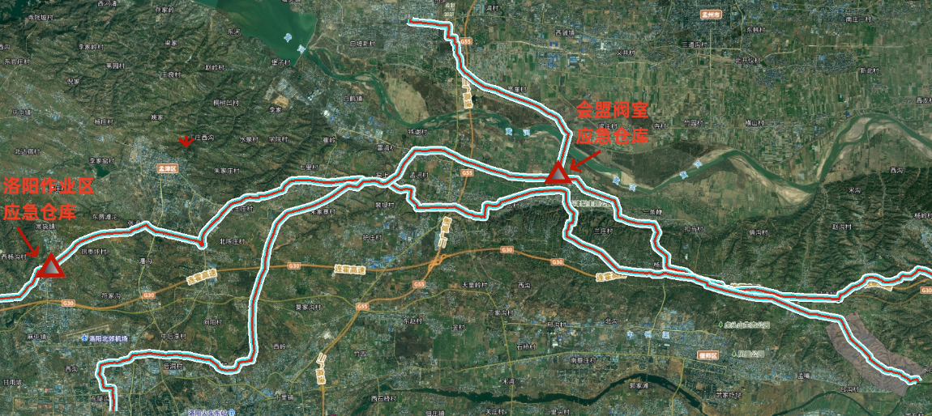

七、管道高后果区现场图片
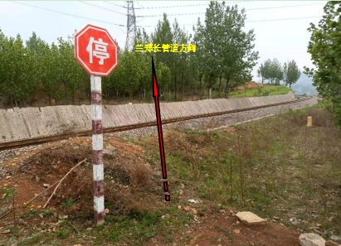
八、高后果区前期处置现场图
（1）入场线路图
（2）逃生路线
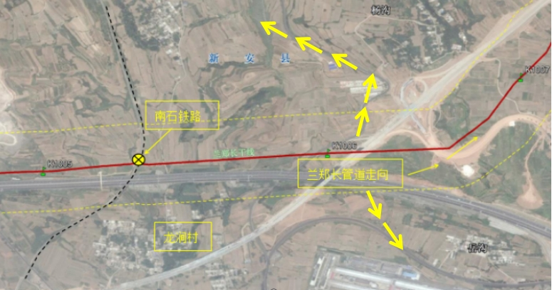
（3）应急疏散集结点位置
